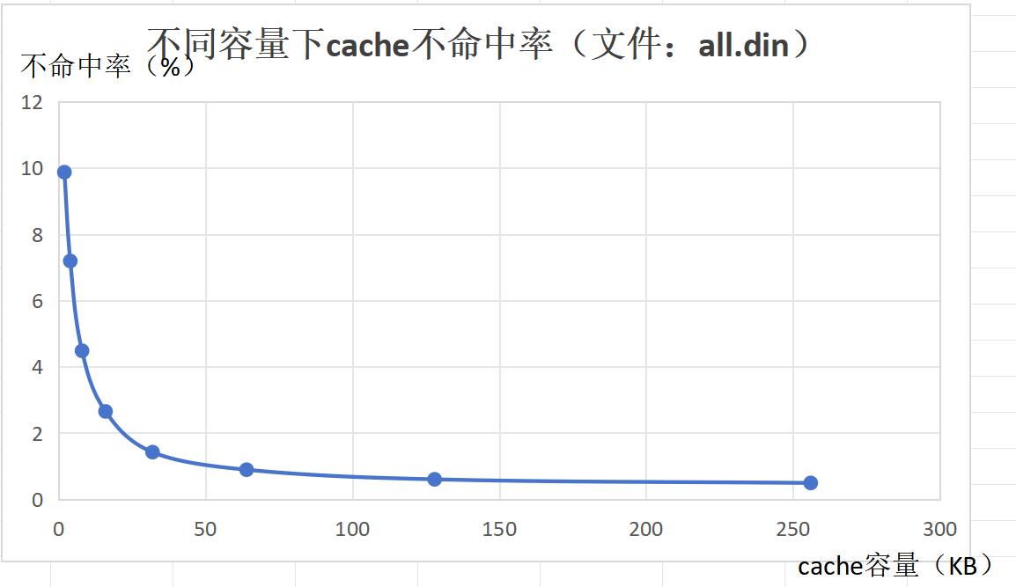

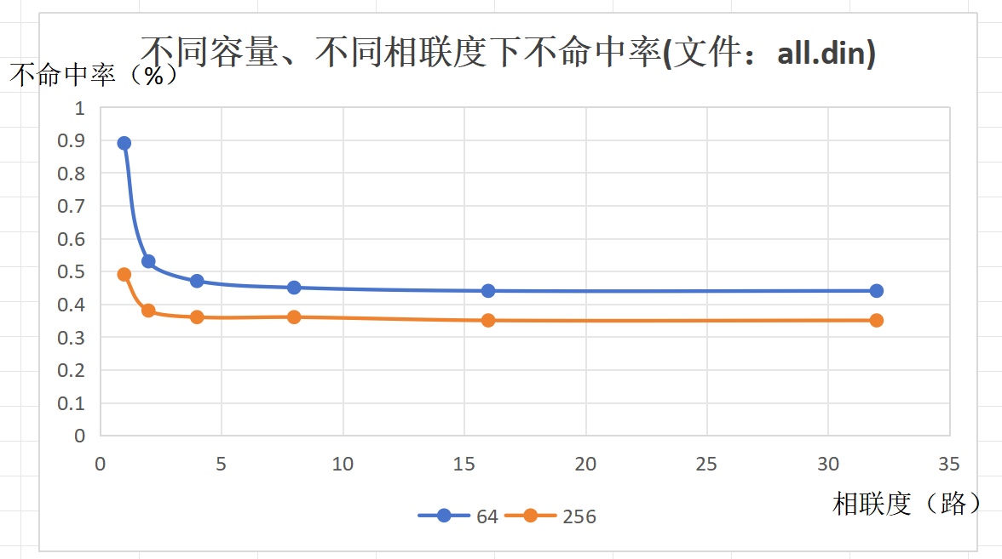





A中块1空闲被替换

A读块9

B中块1空闲被替换

B读块9

C中块1空闲被替换

C读块9

B独占块9并向总线发出其他块9作废信号

B写块9

B中块1的9写回总线，再代替D中块1

D读块9

B中块2空闲被替换

B写块22

A中块1原本9被替换为24，独占

A写块24

A中块24发生写回，给C中第1行并且独占

C写块24

B中块0空闲被替换为块28

B读块28

B中块1中的9发生重写，向总线发出块9作废，并且独占

B写块9

A中块1空闲被替换，共享集合{A}

A读块5

B中块1空闲被替换，共享集合{A，B}

B读块5

C中块1空闲被替换，共享集合{A，B，C}

C读块5

B独占块5并向总线发出其他块5作废信号，共享集合{B}

B写块5

B中块1的5写回，再代替D中块1，共享集合{B，D}

D读块5

B中块2原本5被替换为21，共享集合{B}

B写块21

A中块3空闲被替换为23，独占，共享集合{A}

A写块23

A中块3中23发生写回并作废，给C中第1行并且独占，共享集合{C}

C写块23

B中块1中21被替换为块28，共享集合{B}

B读块29

B中块1中的5替换29，向总线发出作废块5，并且独占，共享集合{B}

B写块5

